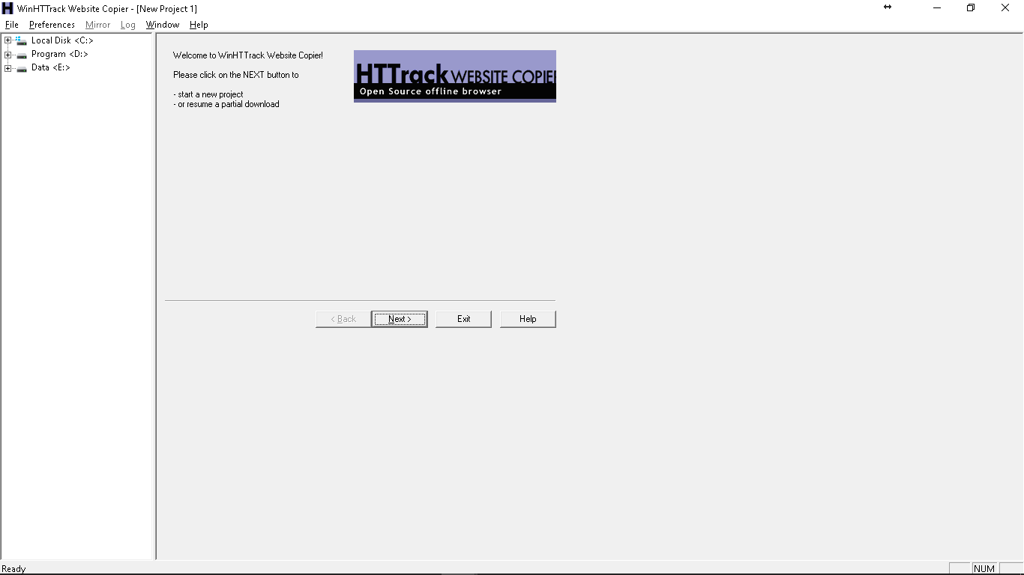
Klik Next

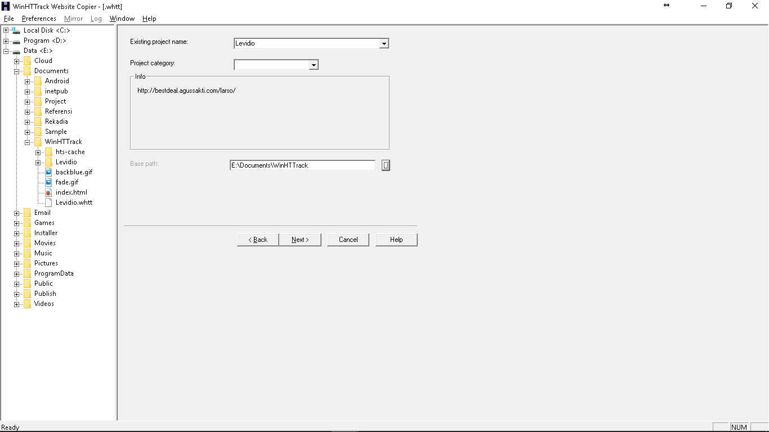
Isi Project name, misalnya: Levidio
Klik tombol di sebelah kanan Base path (diberi lingkaran biru). Pilih salah satu folder yang ada di komputer untuk menyimpan file hasil download dari website
Klik Next

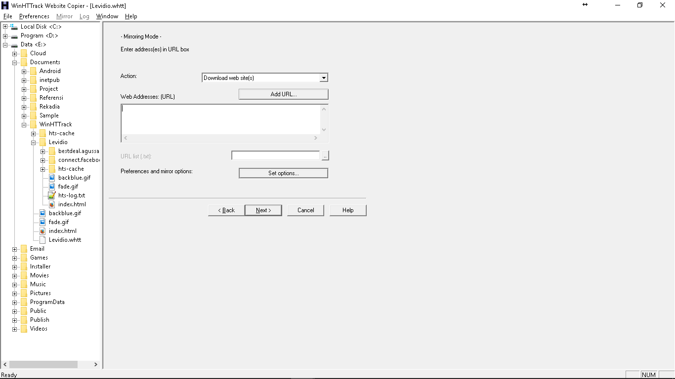
Action: download web site (s)
Web Addresses: diisi dengan alamat website yang ingin di-download
Klik Next

